 | 车辆传感器控制之NB模块连接华为云
 | 文档版本 | 01
 | 发布日期 | 2024-11-06

 | 华为云计算技术有限公司 |  | 

版权所有 © 华为云计算技术有限公司。 保留一切权利。
非经本公司书面许可，任何单位和个人不得擅自摘抄、复制本文档内容的部分或全部，并不得以任何形式传播。

商标声明
 和其他华为商标均为华为技术有限公司的商标。
本文档提及的其他所有商标或注册商标，由各自的所有人拥有。

注意
您购买的产品、服务或特性等应受华为云计算技术有限公司商业合同和条款的约束，本文档中描述的全部或部分产品、服务或特性可能不在您的购买或使用范围之内。除非合同另有约定，华为云计算技术有限公司对本文档内容不做任何明示或暗示的声明或保证。
由于产品版本升级或其他原因，本文档内容会不定期进行更新。除非另有约定，本文档仅作为使用指导，本文
档中的所有陈述、信息和建议不构成任何明示或暗示的担保。

目录
目录 2
8 车辆传感器控制之NB模块连接华为云 3
1.1 实验介绍 3
1.1.1 实验背景 3
1.1.2 实验原理 3
1.1.3 实验目的 4
1.1.4 实验环境 4
1.1.5 实验流程 4
1.2 实验任务 4
1.2.1 任务一 查看原理图 4
1.2.2 任务二 编写UART代码 6
1.2.3 任务三 编写NB模块代码 11
1.2.4 任务四 编写测试程序 15
1.3 实验结果 16
1.4 实验资源释放 16
1.5 实验小结 17
1.6 思考题 17

8 车辆传感器控制之NB模块连接华为云

实验介绍

实验背景
本实验旨在通过使用已搭建好的AT32开发板，结合OpenHarmony 4.1 Release的南向系统开发环境，学习并掌握NB-IoT（窄带物联网）模块的应用，并编写一个基于AT指令控制NB模块连接华为云的驱动代码。NB-IoT模块是嵌入式系统中常用的低功耗广域网络通信组件，能够通过蜂窝网络实现远程数据传输。其功能包括数据上传、设备远程管理和状态监控等，支持通过标准化的AT指令集与微控制器进行交互。AT指令作为控制NB模块的通用语言，可用于模块的配置和通信过程中的操作指令。该技术广泛应用于智能抄表、智慧农业、环境监测等场景中，为设备提供低功耗、广覆盖、可靠的数据通信能力。

实验原理
- AT指令
AT指令（Attention Commands）是一种基于文本的命令集，用于控制通信模块（如NB-IoT、GSM模块等）的行为。其工作原理主要包括以下几个方面：
- 指令结构：AT指令通常以“AT”开头（Attention的缩写），随后接具体的命令。
一条完整的指令包括命令前缀、参数和结束符。例如：AT+CMGS="1234567890"
- 命令执行与响应：模块接收到指令后，解析并执行相应操作。
执行完成后，模块返回结果代码，常见的响应包括：
OK：指令成功执行。
ERROR：指令失败。
其他信息性响应：如查询设备信息时返回的模块型号等。
- 通信方式：AT指令通过串口（UART）、USB等接口与微控制器（MCU）或计算机通信。
用户发送的指令和模块返回的响应均为字符串格式，便于理解和调试
- 指令分类
基本指令：如AT（测试连接）、ATZ（复位模块）。
设置指令：如配置网络参数、设置波特率。
动作指令：如拨号、发送短信。
查询指令：如获取信号强度、查询网络注册状态。
- NB-IoT
NB-IoT（Narrowband Internet of Things）是一种低功耗广域网络（LPWAN）通信技术，基于蜂窝网络实现设备间的窄带通信。其核心原理包括以下几个方面：
- 频谱资源的高效利用
NB-IoT工作在授权频段（如800MHz、900MHz），采用窄带通信，每个通信带宽仅为180kHz。
窄带设计能够有效减少干扰，提高频谱利用率，同时降低设备功耗。
- 调制与传输

NB-IoT采用两种调制方式：离散正交频分复用（DFT-s-OFDM）用于上行通信，正交频分复用（OFDM）用于下行通信。
数据通过窄带频谱传输，支持深度覆盖（可穿透地下室、停车场等区域）。
- 网络结构
NB-IoT基于现有LTE（4G）网络，可通过三种部署方式实现：
独立部署：单独使用一部分频谱。
保护带部署：利用LTE频谱的保护带。
频谱内部署：与LTE共享频谱资源。
- 低功耗优化
支持eDRX（扩展的间歇接收）和PSM（省电模式），允许设备在非通信状态下进入深度休眠，减少电池消耗。
适用于对电池寿命要求较高的场景，如10年以上的电池寿命需求。
- 数据通信与连接管理
NB-IoT模块通过AT指令配置连接参数（如APN、网络模式）。
模块与基站建立连接后，可进行数据的上传与下行控制。

实验目的
- 掌握OpenHarmony南向的开流程。
- 掌握AT指令和NB-IoT的工作原理。
- 编写NB-IOT的驱动。
- 通过NB模块连接华为云。

实验环境
- 代码开发工具：VsCode
- 开源鸿蒙版本：OpenHarmony4.1
- 操作系统版本：Windows 11

实验流程
- 编写传感器驱动代码。
- 编写案例进行传感器数据读取。
- 通过build.sh方式编译固件。
- 使用烧录软件进行固件的烧录。

实验任务

任务一 查看原理图
- 查阅AT32主板的原理图，找到NB模块的引脚，原理图如下，详情请看项目附件中的原理图。
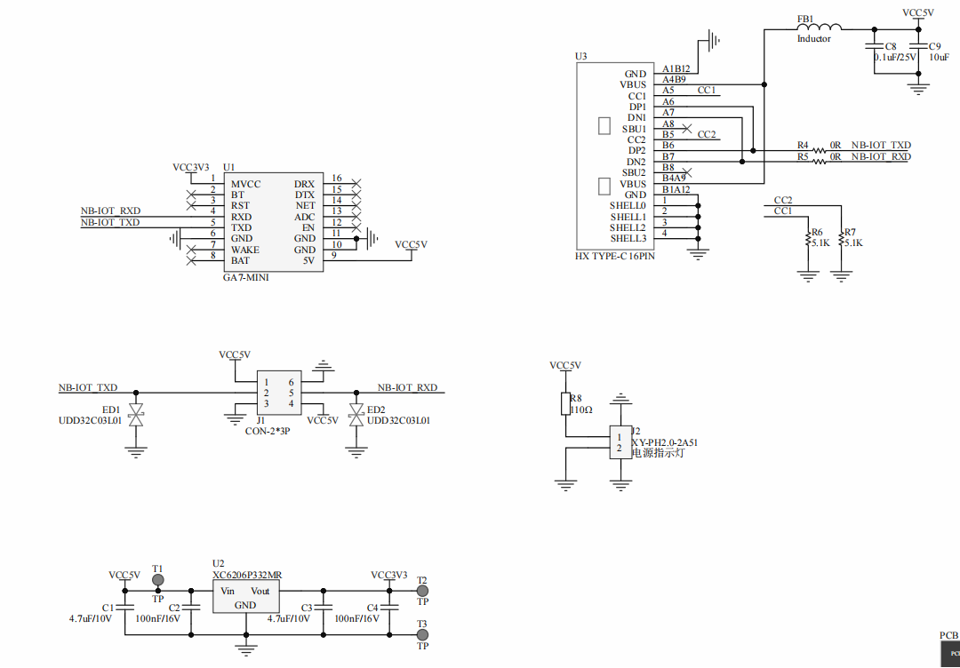
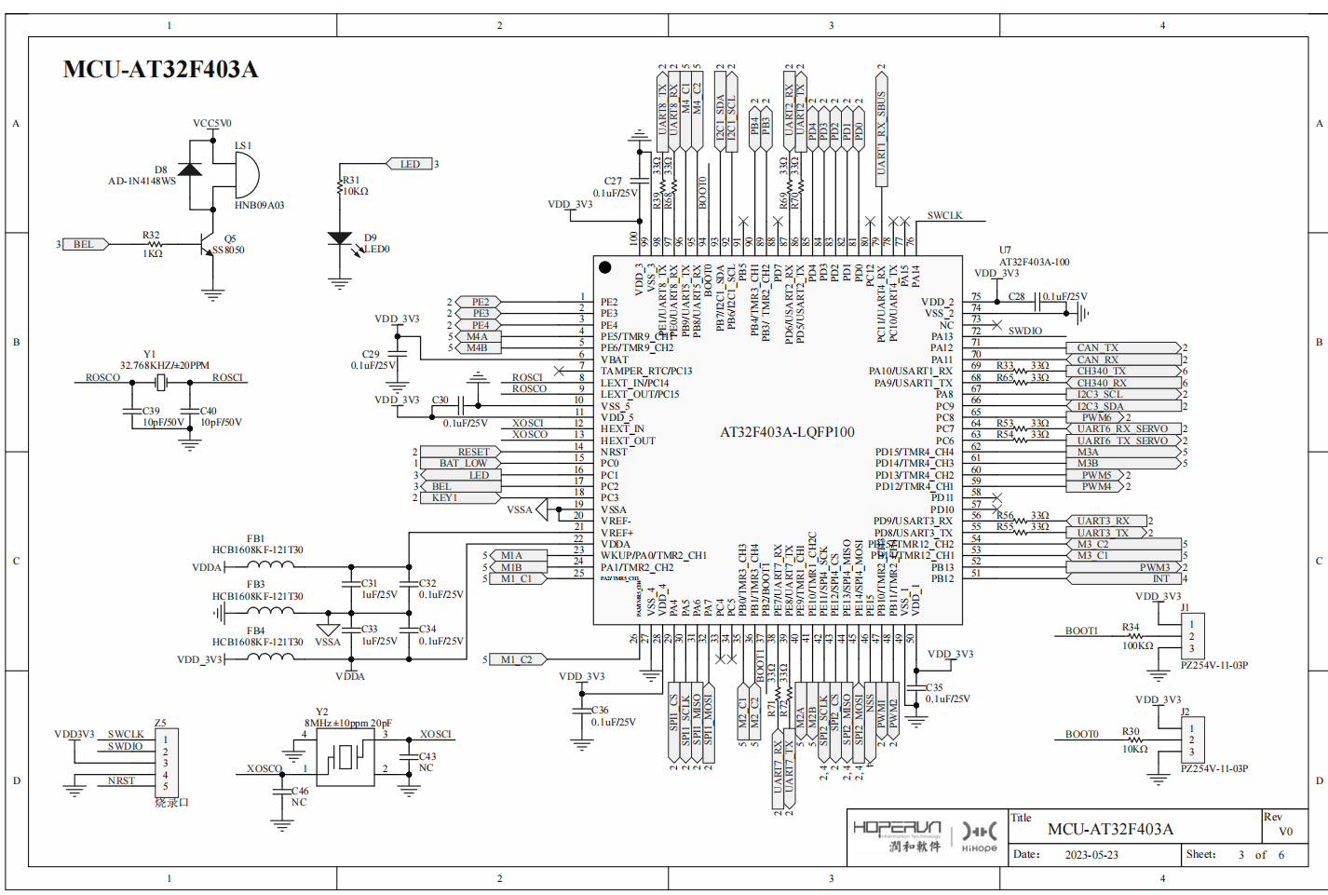
- 查看数据手册at32f403a的数据手册中USART框图(文件位于：/附件/at32资料/RM_AT32F403_CH_V2.04_用户手册.pdf)。
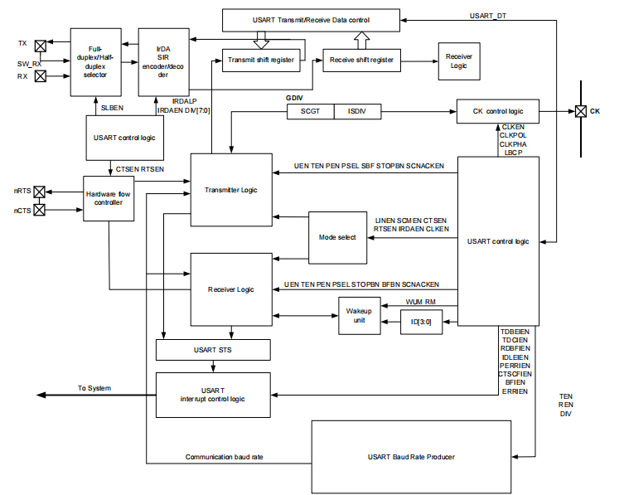

任务二 编写UART代码
- 在vendor/hihope/HIHOPE-HH-SLHSP104/demo/uart8_nb文件夹中创建uart8_nb.h文件，编写代码如下：
#ifndef _UART8_NB_H_
#define _UART8_NB_H_

#include <stdio.h>
#include <unistd.h>
#include <string.h>
#include <ctype.h>

#include "cmsis_os2.h"
#include "ohos_init.h"
#include "at32f403a_407_gpio.h"
#include "at32f403a_407_usart.h"

/***********************UART8配置参数****************************/
#define GPIO_CLK CRM_GPIOE_PERIPH_CLOCK
#define UART_CLK CRM_UART8_PERIPH_CLOCK
#define UART_NUM UART8
#define GPIO_TX GPIOE
#define GPIO_RX GPIOE
#define PIN_TX GPIO_PINS_1
#define PIN_RX GPIO_PINS_0

#define UART_NUM_IRQn UART8_IRQn
#define UART_NUM_IRQ_FUN() UART8_IRQHandler()

#define RX_BUFFER_LEN_MAX 1024 // RX 缓存最大长度

#define recv_view 0 // 回显数据 开启：1

/*******************NB模块配置参数*****************************/
#define HWY_BROKER_ADDRESS "be693428ae.st1.iotda-device.cn-east-3.myhuaweicloud.com"
#define HWY_CLIENTID "test001_gps_bd_0_0_2024110406"
#define HWY_PORT (1883)
#define HWY_USERNAME "test001_gps_bd"
#define HWY_DEVICEID "test001_gps_bd"
#define HWY_PASSWORD "5ef975dcf971452292347c9ef7f3f3079828e0af06a02ea9b3446d1c2288934b"
#define HWY_PUBTOPIC "$oc/devices/HWY_DEVICEID/sys/properties/report"
#define HWY_SUBTOPIC "$oc/devices/{device_id}/sys/properties/set/request_id={request_id}"

typedef enum
{
AT_ERROR = 0,
AT_OK,
AT_TIMEOUT
} AT_Rsp_Typedef;

/************************UART API********************************* */
// 串口8初始化
void uart8_init(uint32_t bound);
// 发送1个byte数据
void USART8_send_byte(uint8_t byte);
// 发送多个byte数据
void USART8_send_data(uint8_t *data, uint32_t len);
// 发送字符串
void USART8_send_string(uint8_t *data);

/************************NBIOT API********************************* */
// 模块初始化
void nb_mqtt_init();
// 模块连接服务器
int nb_mqtt_conn(char *brokerAddress, uint16_t port, char *clientID, char *userName, char *password);
// 发布消息
int nb_mqtt_pub(char *topic, char *buf);
// 订阅消息
int nb_mqtt_sub(char *topic);

#endif
- 在vendor/hihope/HIHOPE-HH-SLHSP104/demo/uart8_nb文件夹中创建uart8_nb.c文件来实现头文件中的初始化函数，首先要进行引脚的GPIO初始化，然后就是UART的初始化，编写代码如下：
char g_rx_buffer[RX_BUFFER_LEN_MAX];
uint32_t g_rx_cnt = 0; // RX缓存池当前长度
unsigned char NB_RX_FLAG = 0; // 接收到数据标志
char tmpbuf[RX_BUFFER_LEN_MAX] = {0}; /*transform to hex */
/**
* @brief UART8初始化
* @param bound:波特率
* @retval 无
*/
void uart8_init(uint32_t bound)
{
gpio_init_type gpio_init_struct;
/*Enable the UART8 Clock*/
crm_periph_clock_enable(GPIO_CLK, TRUE); // 开启GPIOE的时钟
crm_periph_clock_enable(UART_CLK, TRUE); // 开启UART8的时钟

gpio_default_para_init(&gpio_init_struct);
/* Configure the UART8 TX pin */
gpio_init_struct.gpio_drive_strength = GPIO_DRIVE_STRENGTH_STRONGER; // 较大电流推动/吸入能力
gpio_init_struct.gpio_out_type = GPIO_OUTPUT_PUSH_PULL; // 推挽输出
gpio_init_struct.gpio_mode = GPIO_MODE_MUX; // 复用
gpio_init_struct.gpio_pins = PIN_TX; // PE1
gpio_init_struct.gpio_pull = GPIO_PULL_NONE; // 无上下拉
gpio_init(GPIO_TX, &gpio_init_struct);

/* Configure the UART8 RX pin */
gpio_init_struct.gpio_drive_strength = GPIO_DRIVE_STRENGTH_STRONGER; // 较大电流推动/吸入能力
gpio_init_struct.gpio_out_type = GPIO_OUTPUT_PUSH_PULL; // 推挽输出
gpio_init_struct.gpio_mode = GPIO_MODE_INPUT; // 输入模式
gpio_init_struct.gpio_pins = PIN_RX; // PE0
gpio_init_struct.gpio_pull = GPIO_PULL_UP; // 上拉
gpio_init(GPIO_RX, &gpio_init_struct);

nvic_irq_enable(UART_NUM_IRQn, 0, 7); // 使能串口1中断，优先级0，次优先级7

/*Configure UART param*/
usart_init(UART_NUM, bound, USART_DATA_8BITS, USART_STOP_1_BIT); // 波特率，8数据位，1停止位
usart_hardware_flow_control_set(UART_NUM, USART_HARDWARE_FLOW_NONE); // 无硬件流操作
usart_parity_selection_config(UART_NUM, USART_PARITY_NONE); // 无校验
usart_transmitter_enable(UART_NUM, TRUE); // 使能发送
usart_receiver_enable(UART_NUM, TRUE); // 使能接收

usart_interrupt_enable(UART_NUM, USART_RDBF_INT, TRUE); // 使能串口接收中断
usart_interrupt_enable(UART_NUM, USART_IDLE_INT, TRUE); // 使能串口空闲中断
usart_enable(UART_NUM, TRUE); // 使能串口
}
- 在uart8_nb.c文件来实现UART的中断函数，通过中断来实现UART的不定长数据接收，对接收的数据进行过滤来获取正确的数据帧，编写代码如下：
/**
* 串口8的中断函数
*/
void UART_NUM_IRQ_FUN()
{
if (usart_flag_get(UART_NUM, USART_RDBF_FLAG) != RESET)
{
// usart_flag_clear(UART_NUM, USART_RDBF_FLAG);
// 获取寄存器里的数据缓存到buffer中
g_rx_buffer[g_rx_cnt] = usart_data_receive(UART_NUM);

#if (recv_view == 1)
// usart_data_transmit(UART_NUM, g_rx_buffer[g_rx_cnt]);
printf("%c", g_rx_buffer[g_rx_cnt]);
#endif
// 避免缓冲区溢出
g_rx_cnt = (g_rx_cnt + 1) % RX_BUFFER_LEN_MAX;
}
if (usart_flag_get(UART_NUM, USART_IDLEF_FLAG) != RESET)
{
usart_data_receive(UART_NUM); // 清除IDLEF标志位
// 添加字符串结束标记，避免打印出错
g_rx_buffer[g_rx_cnt] = '\0';
// // 重置缓冲区数据个数
// g_rx_cnt = 0;
// 通知外部程序有数据
NB_RX_FLAG = 1;
// usart_flag_clear(UART_NUM, USART_IDLEF_FLAG);
}
}

任务三 编写NB模块代码
- 在uart8_nb.c文件来实现NB模块的相关功能函数，通过编写的函数来识别命令、初始化模块，发送命令、订阅和发布函数。编写代码如下：
void USART8_send_byte(uint8_t byte)
{
while (RESET == usart_flag_get(UART_NUM, USART_TDBE_FLAG))
;
// 从USART7的TX发送一个字节出去
usart_data_transmit(UART_NUM, (uint8_t)byte);
// 等待发送完成 (轮询等待发送数据缓冲区为空)
while (RESET == usart_flag_get(UART_NUM, USART_TDC_FLAG))
;
}
// 发送字符串
void USART8_send_string(uint8_t *data)
{
for (; *data != 0; data++)
{
USART8_send_byte(*data);
}
}
// 清除串口接收的数据
void USART8_clear_rx(void)
{
unsigned int i = RX_BUFFER_LEN_MAX - 1;
while (i)
{
g_rx_buffer[i--] = 0;
}
g_rx_cnt = 0;
NB_RX_FLAG = 0;
}
/**
* @brief 向MN316模块发送指令，并查看MN316模块是否返回想要的数据
* @param cmd:发送的AT指令
* @param ack:期望得到的应答
* @param waitms:等待时间
* @param cnt:重发次数
* @retval ATOK=得到了想要的应答 AT_ERROR=没有得到想要的应答
*/
int NB_Send_Cmd(char *cmd, char *ack, unsigned int waitms)
{
// 创建一个临时缓冲区来存储带有 "\r\n" 的指令
char cmd_with_ending[1024]; // 确保数组足够大以容纳cmd + "\r\n"
// 拼接命令和 "\r\n"
int written = snprintf(cmd_with_ending, sizeof(cmd_with_ending), "%s\r\n", cmd);

// 检查是否有截断
if (written >= sizeof(cmd_with_ending))
{
printf("Warning: Command was truncated\n");
}
else
{
printf("Command: %s", cmd_with_ending);
}

USART8_send_string((unsigned char *)cmd_with_ending);
// 发送AT指令
osDelay(waitms);
if (strstr((char *)g_rx_buffer, ack) != NULL)
{
printf("OK\n");
return AT_OK;
}
else
{
return AT_ERROR;
}
USART8_clear_rx();
}
- 在uart8_nb.c文件来实现NB模块的初始化函数，激活NB模块的网络，获取卡号等。编写代码如下：
void nb_mqtt_init()
{
uint8_t ret = 0;
do
{
ret = NB_Send_Cmd("AT", "OK", 20);
} while (ret == AT_ERROR); // 检查模块是否存在
ret = NB_Send_Cmd("AT+MQTTDISC", "OK", 20); // 注销登录
ret = NB_Send_Cmd("AT+MQTTDEL", "OK", 20); // 删除通讯
ret = NB_Send_Cmd("AT+CFUN=1", "OK", 20);
ret = NB_Send_Cmd("AT+CIMI", "OK", 20);
do
{
ret = NB_Send_Cmd("AT+CIMI", "460", 20);
} while (ret == AT_ERROR); // 获取卡号,460，表明识别到卡了
ret = NB_Send_Cmd("AT+CGATT=1", "OK", 20); // 激活网络，PDP
do
{
ret = NB_Send_Cmd("AT+CGATT?", "+CGATT:1", 20);
} while (ret == AT_ERROR); // 返回1,表明注网成功
ret = NB_Send_Cmd("AT+CSQ", "OK", 20);
}
- 在uart8_nb.c文件来实现NB模块的来连接华为云的函数，通过该函数连接华为云上已经创建好的产品。编写代码如下：
// 模块连接服务器
int nb_mqtt_conn(char *brokerAddress, uint16_t port, char *clientID, char *userName, char *password)
{
uint8_t ret = 0;
char buf[1024] = {0};

/*AT+MQTTCFG="123.207.210.43",1883,"clientExample",60,"","",1,0 */
if (userName != NULL && password != NULL)
{
snprintf(buf, sizeof(buf), "AT+MQTTCFG=\"%s\",%d,\"%s\",60,\"%s\",\"%s\",1,0",
brokerAddress, port,
clientID, userName, password);
}
do
{
ret = NB_Send_Cmd(buf, "OK", 20);
} while (ret == AT_ERROR);
if (userName != NULL && password != NULL)
{
memset(buf, 0, sizeof(buf));
snprintf(buf, sizeof(buf), "AT+MQTTOPEN=1,1,0,0,0,\"\",\"\"");
}
do
{
ret = NB_Send_Cmd(buf, "OK", 20);
} while (ret == AT_ERROR);

return (ret);
}
- 在uart8_nb.c文件来实现NB模块的发布消息函数，通过该函数可以定期向华为云上报传感器的属性。编写代码如下：
// 发布消息
int nb_mqtt_pub(char *topic, char *buf)
{
int ret;
int msgLen = strlen(buf);
char wbuf[1024];
hex_to_hexStr(buf, msgLen, tmpbuf);
snprintf(wbuf, sizeof(wbuf), "AT+MQTTPUB=\"%s\",2,1,0,%d,\"%s\"", topic, msgLen, tmpbuf);
do
{
ret=NB_Send_Cmd(wbuf, "OK", 20);
} while (ret == AT_ERROR);

return (ret);
}
- 在uart8_nb.c文件来实现NB模块的订阅主题函数，通过该函数可以订阅华为云的主题，来获取云端下发的命令。编写代码如下：
// 订阅主题
int nb_mqtt_sub(char *topic)
{
int ret;
char wbuf[1024];
snprintf(wbuf, sizeof(wbuf), "AT+MQTTSUB=\"%s\",0", topic);
ret = NB_Send_Cmd(wbuf, "OK", 20);
if (ret != AT_OK)
{
printf("Message sub fail!\n");
return (ret);
}
return (AT_OK);
}

任务四 编写测试程序
- 在vendor/hihope/HIHOPE-HH-SLHSP104/demo/uart8_nb文件夹中创建main.c文件，新建一个线程用来测试连接华为云；编写代码如下：
static void *NB_TASK(void)
{
uint32_t uwRet = 0;
int32_t atRet = 0;
uint32_t count = 0;
char sendData[1024];
char *temp = "245";

printf("[INFO]This is NB_TASK!\r\n");

nb_mqtt_init();
/*1.2连接 */
atRet = nb_mqtt_conn(HWY_BROKER_ADDRESS, HWY_PORT,
HWY_CLIENTID, HWY_USERNAME, HWY_PASSWORD);
while (atRet == AT_OK)
{
/*数据sendData */
memset(sendData, 0, sizeof(sendData));
sprintf(sendData, "{\"services\":[{\"service_id\":\"%s\",\"properties\":{\"gps_data\":\"%s\"}}]}",
"car_gps", temp);
printf("[INFO]*****************************************\r\n");
printf("[INFO]hwyun send %d-->%s\r\n", count, sendData);
uwRet = nb_mqtt_pub(HWY_PUBTOPIC, sendData);
if (uwRet != AT_OK)
continue;
osDelay(1000);
temp = "888";

if (++count > 2)
break;
}
}
- 在main.c编写程序入口函数NbExampleEntry(void)，并创建连接华为云的测试线程NB_TASK，代码如下：
static void NbExampleEntry(void)
{
uart8_init(9600);
printf("NB START!\n");

osThreadAttr_t attr;
attr.name = "NB_TASK";
attr.attr_bits = 0U;
attr.cb_mem = NULL;
attr.cb_size = 0U;
attr.stack_mem = NULL;
attr.stack_size = 1024 * 4;
attr.priority = osPriorityNormal;

if (osThreadNew((osThreadFunc_t)NB_TASK, NULL, &attr) == NULL)
{
printf("[GpsExampleEntry] create NB_TASK NG\n");
}
else
{
printf("[GpsExampleEntry] create NB_TASK OK\n");
}
}
APP_FEATURE_INIT(NbExampleEntry);

实验结果
登录华为云查看设备是否已经上线。
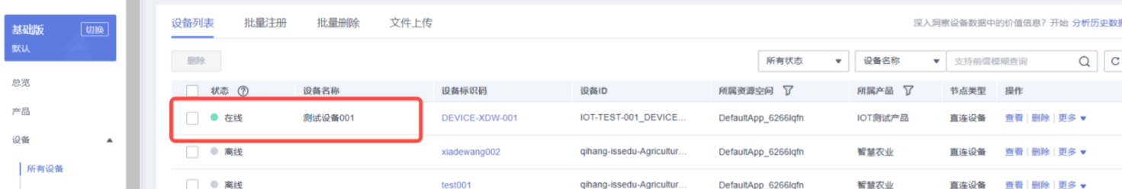

实验资源释放
不涉及云资源释放。

实验小结
通过本次实验操作，熟练掌握了AT指令和NB-IoT的工作原理，并通过代码的编写实现NB模块连接华为云。

思考题
请使用UART进行数据传输和解析。

